《细胞核——系统的控制中心》导学案

学习目标
1.阐明细胞核的结构和功能。
2.认同细胞核是细胞生命系统的控制中心。
3.理解细胞结构的完整性是细胞进行正常生命活动的基础,细胞是一个统一的整体。
4.简述生物膜系统的结构和功能。
5.以分泌蛋白的合成和分泌为例，说明生物膜在结构和功能上具有一定的联系。
自主学习
一、细胞核的功能
除了高等植物成熟的 和哺乳动物成熟的 等极少数细胞外,真核细胞都有细胞核。大量的事实表明,细胞核控制着细胞的 。
二、细胞核的结构
1.在细胞核中,核膜具有双层膜,把 与 分开;染色质由 和 组成,其中 是遗传信息的载体;核仁与RNA的合成以及 的形成有关;核孔可实现核质之间频繁的 和 。
2.细胞核中有DNA,DNA和蛋白质紧密结合成染色质。染色质和 是同样的物质在细胞不同时期的两种存在状态。
3.DNA上贮存着 。在细胞分裂时,DNA携带的 从亲代细胞传递给子代细胞,保证了亲子代细胞在 上的一致性。
4.对细胞核功能的较为全面的阐述应该是:细胞核是 库,是细胞 的控制中心。细胞既是生物体 的基本单位,也是生物体 的基本单位。
三、细胞的生物膜系统
1.概念：细胞膜、 以及 ，所形成的结构体系，叫作生物膜系统。
2.生物膜系统的功能
（1）细胞膜使细胞具有相对稳定的内部环境，保证 、 和信息传递。
（2）广阔的膜面积提供了酶的附着位点，保证了 的顺利进行。
（3）生物膜将细胞分隔成小的区室，同时进行多种反应，保证了生命活动高效、有序地进行。
讨论探究
1.请简述细胞核的组成及各组成部分的功能

2. 什么是染色质?染色质与染色体是什么关系?

3．请简述细胞核的功能

4.各种生物膜在结构和功能上的联系
(1)各种生物膜在结构上有什么联系?

(2)生物膜在功能上也有密切的联系,下图是它们在合成分泌蛋白时的关系图,请补充完成。
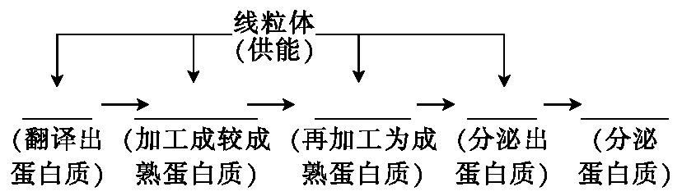
例1 在一定时间内使某种动物细胞吸收放射性同位素标记的氨基酸，经检查发现放射性同位素依次先后出现在图中2、1、3、4、5、6、7部位。请根据图回答下面的问题。
（1)图中1、4、6分别代表的结构是 、 、 。
(2)图中7是 ，是由2 合成的，请举7的一个具体实例如 。
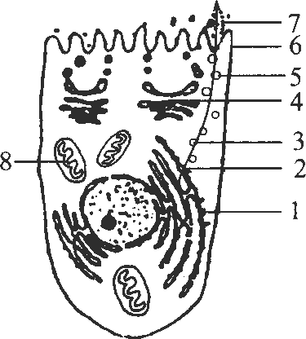
(3)1的功能是 。3、5都叫 ，分别图中的 和 形成。
(4)由此可看出，细胞内的生物膜在 和 上有一定的连续性。
(5)假设该图代表动物胰岛细胞，7分泌有 和胰高血糖素，它们的化学本质是 。
(6)7的合成、加工、运输过程所需大量能量由 供给。
(7)此图说明 。
巩固练习
1.下列不属于细胞核功能的是( )。
A.遗传物质储存和复制的场所 B.细胞物质代谢和能量代谢的主要场所
C.控制细胞代谢活动的中心 D.控制生物遗传的中心
2.下列关于细胞核的叙述,正确的是( )。
A.真核细胞的核膜上有多种酶,有利于多种化学反应的顺利进行
B.在普通光学显微镜下观察,可以看出细胞核的主要结构有核膜、核仁和染色体
C.真核细胞的核膜上有核孔,脱氧核糖核酸等大分子物质可以通过核孔进入细胞质
D.原核细胞的拟核除没有核膜外,其他方面与真核细胞的细胞核没有差异
3.对染色质和染色体的叙述错误的是( )。
A.染色质是细胞核内易被碱性染料染成深色的物质
B.染色质和染色体的主要成分是DNA和蛋白质
C.染色质和染色体的形态结构完全相同
D.染色质或染色体只存在于真核细胞的细胞核中
4.在唾液腺细胞中,与唾液淀粉酶的合成和分泌有关的细胞器有( )。
A.线粒体、中心体、高尔基体、内质网 B.内质网、核糖体、叶绿体、高尔基体
C.内质网、核糖体、高尔基体、线粒体 D.内质网、核糖体、高尔基体、中心体

